落球粘度计
产品说明：
腾瑞智科的落球粘度计是符合GB/T 1723标准设计，落球粘度计适用于测定粘度较高的透明的涂料产品。在一定的温度下，一定规格的钢球垂直下落通过盛有试样的玻璃管上、下两刻线所需的时间，以秒（s）表示。
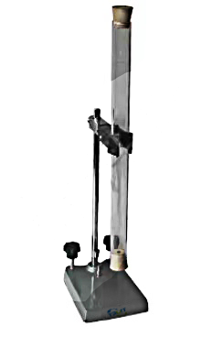

产品参数：
·钢球直径：φ8±0.03mm
·玻璃管内径：φ25±0.2mm
·玻璃管长：350mm
·上、下刻度线间距：250mm

订购信息： TR 1155--落球粘度计

